2014年湖南省“国培计划”“省培计划”
远程培训网络研修阶段考试测评安排

一、考核目的
为检验2014年“国培”、“省培”计划远程培训项目网络研修阶段的培训效果，提高培训质量，依据省教育厅指示要求和远程培训项目日程安排，由项目组专家统一命题，通过网络考试系统平台组织学员进行统一考核。
二、考核内容
以本次远程培训内容为主要考核内容，所有试题均为客观题，分单选题、多选题和判断题三种题型，参培学员需在90分钟内独立完成 ，满分100分，60分合格，未达到合格者不予颁发结业证书。
三、时间安排
12月1日至12月7日组织在线考试，每名学员只有一次考试机会， 12月8日至12月14日组织成绩未达标的学员进行补考，每名补考学员均有2次机会。省项目组将于12月15日公布考试成绩。
注：教师发展网平台分时段组织考试（12月1日至3日组织小学学科教师重点难点教学项目和初中心理健康项目考试；12月4日至7日组织班主任项目、校本研修项目和省培高中项目考试），其他平台1日至7日不分项目不分时段组织考试；补考期间所有平台均不分项目和时段。
四、组织形式
由省课程专家统一命题，各平台设计考试系统分别开展考试。
奥鹏网承担小学心理健康项目；教师发展网承担小学学科教师重点难点教学项目、校本网络研修项目、班主任项目、初中心理健康项目、省培高中项目；全国继教网承担初中数学项目；西南大学网承担初中语文项目；中国教师研修网承担初中英语项目和新任教师项目；
各市州、区县市可根据本地区实际情况组织集中考核，也可由学员在考核期间内自主在参培平台参加考核。
五、各平台考试系统操作说明
1.奥鹏网
奥鹏平台测试说明
一、登录个人工作室点击我的测试如下图：
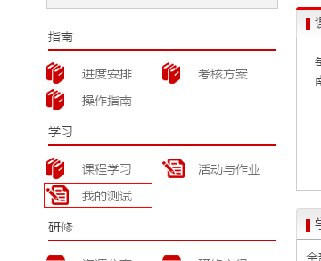
二、点击我的测试可以看到试卷名称，如下图：

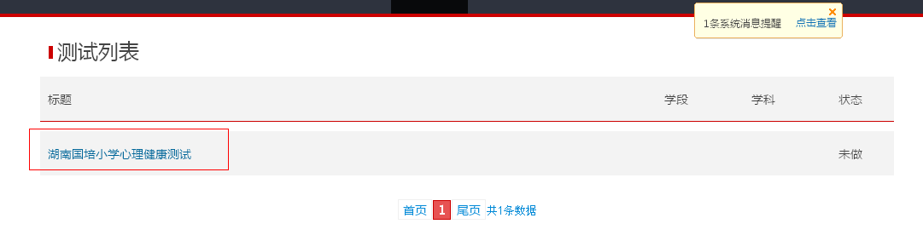
三、点击试卷名称开始作答：
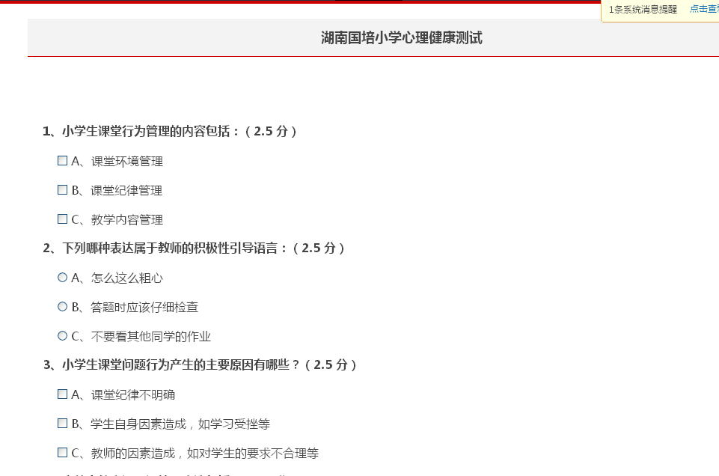

四、完成试卷后点击提交，即可完成考试

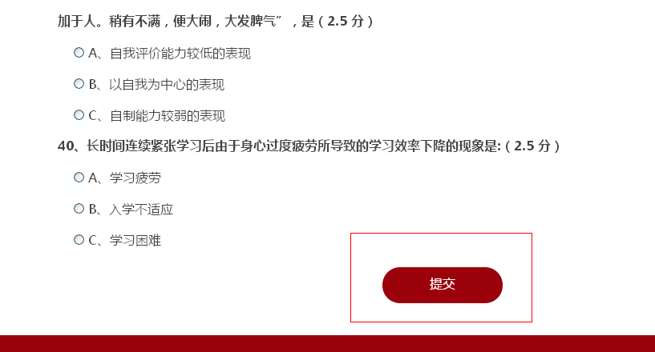
2.教师发展网
2014年国培、省培计划湖南省中小学教师发展网
在线考试系统操作指南

特别提示：请注意尽量使用IE8、IE9或更高版本的Internet Explorer浏览器登录并参加考试，以免考试过程中因为页面显示不正确影响考试过程。
1、从个人空间登录并进入班级首页后先点击“学习中心”

2、点击“我的考试”

3、点击“参加考试”（请注意：只能在考试起止时间内或重考起止时间内参加考试，其他时间是无法参加考试的。）
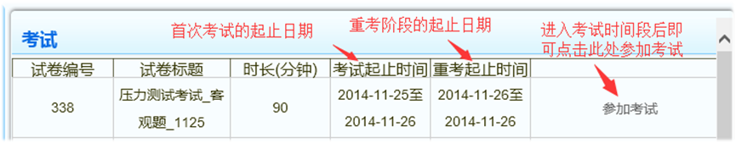
4、认真阅读“考试须知”，点击“开始考试”进行考试：
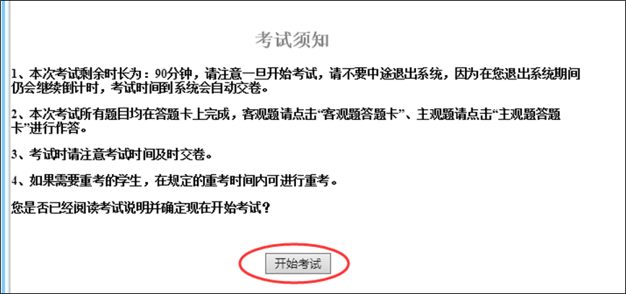
5、点击右侧的“客观题答题卡”进行客观题做答（本次考试未设置主观题，所以无需点击“主观题答题卡”）
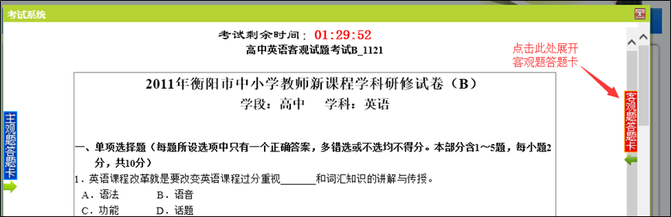
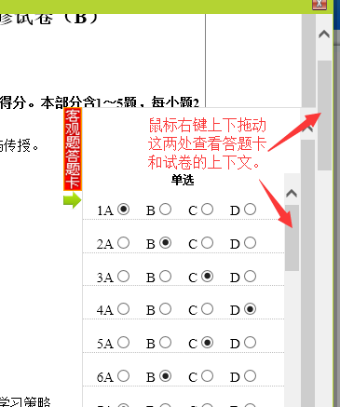
温馨提示：请留意试卷上面的“考试剩余时间：”，尽力在倒计时结束前完成答题卡并交卷。
6、点击“保存”可以保存已完成的答题项，仔细检查答题卡后点击“交卷”提交试卷；
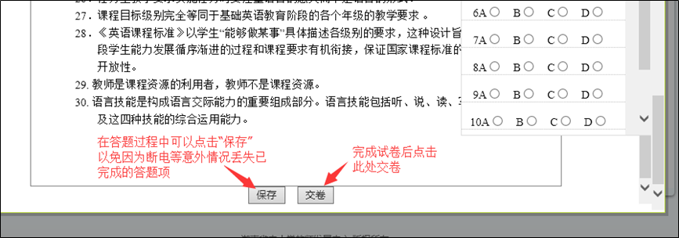
7、交卷之后将会马上显示考试成绩。如要查看考卷详情，需返回“我的考试”页面后点击响应考试的“成绩”进行查看。如果觉得不满意，想要重考，可以返回“我的考试”点击该考试的“重考”（如下图示）
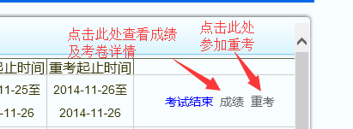
温馨提示：
1）如果还没有到重考的开始日期，是不可以进行重考的。必须在重考起始事件开始后才能参加重考；
2）如果首次考试阶段未参加考试的，可以直接在重考阶段继续参加考试；
3）在重考阶段，如果对第一次重考结果仍然不满意，还可以再继续参加一次重考

3.全国继教网
全国继教网在线考试操作指南
“国培计划（2014）”—湖南省中小学学科教师远程培训初中数学在线考试，将于12月1日—7日进行，为了保证大家顺利进行考试，请认真阅读以下内容及操作步骤！
1、时间：2014年12月1—7日；补考时间：2014年12月8—14日；
2、考试名：“国培计划（2014）”—湖南省中小学学科教师远程培训初中数学在线考试
3、考试科目：所有学员所学学科课程
4、考试题型：单选、多选、判断；
5、考试分数：满分100分，60分及格；
6、考试时长：100分钟；
7、考试方式及成绩公布：通过网络平台，试卷根据学员参训学科随机抽取，考完点击“交卷”完成考试；
注意：【从现在起，请勿修改您的登陆密码，以免无法正常登陆考试系统】
8、注意事项：
1)在考试期间请关闭所有与在线考试无关的程序，特别是视频、在线电影、在线音乐等占用网络带宽的相关程序。
2)需要特别说明的是试卷的总时长：总时长即学员答卷时的累计时间；在学员未点击“提交试卷”的情况下，当答卷时间累计到总时长100分钟时，系统将自动收卷，成绩为收卷时学员答题数量的正确率情况。学员需要在当堂考试时间内完成考试。
3)在考试过程中，由于可能受当地网络的限制，在点击“下一题”时，页面不能迅速刷新出来，这时请耐心等待，不要点击“刷新”按钮；
4)如果网络中断、或遇停电事故，则等待恢复正常后，重新登录，点击继续考试即可；
5)建议学员使用宽带网络进行考试；
6)考试窗口为弹出窗口，考试的时候设置为允许弹出窗口即可；
7)如果在线考试有如下信息：

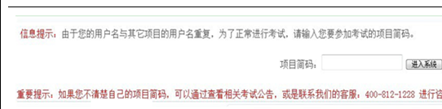
本项目简码是2位小写字母+2位数字：hc02
整个流程如下：
登录平台
进入考试页面
开始考试
交卷，结束考试

请注意：从图4开始的部分截图，因已涉及到考试内容，所以使用其他培训的考试页面来代替说明！
- 登陆平台
1、打开““国培计划（2014）”—湖南省中小学学科教师远程培训”网址http://hn2014.wx.px.teacher.com.cn/，进入项目首页。
2、直接从第一阶段登陆入口跳转。

二、进入考场
进入平台之后，我的学习下的模块六，标有“在线考试入口”的提示，如下图所示：

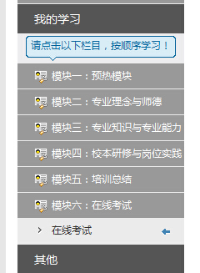
图1
点此进入在线考试系统如下图所示：

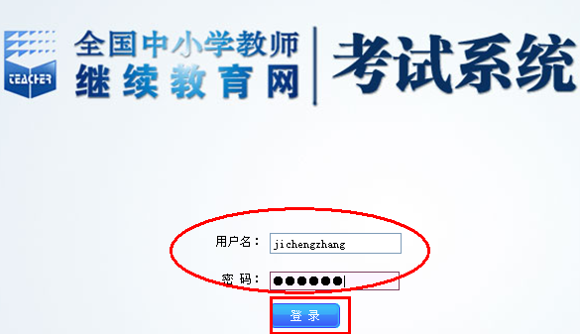
图2

- 输入您的用户名和密码，可以进入考试系统（如图3），点击“考试管理——参加考试”。
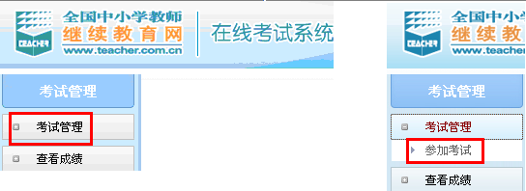
图3
2、点击“进入考试”，（如图4）

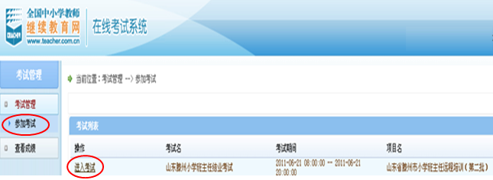
图4
三、开始考试
整个考试页面的左侧“试题导航”一栏，显示的是试题的类型和试题的序号，右侧则显示的是相应试题的内容。
在进入到考试页面时，页面自动呈现的是该课程考试试卷的第一题，在选择答案之后，点击页面下方的“下一题”，即可进入下一题的考试。
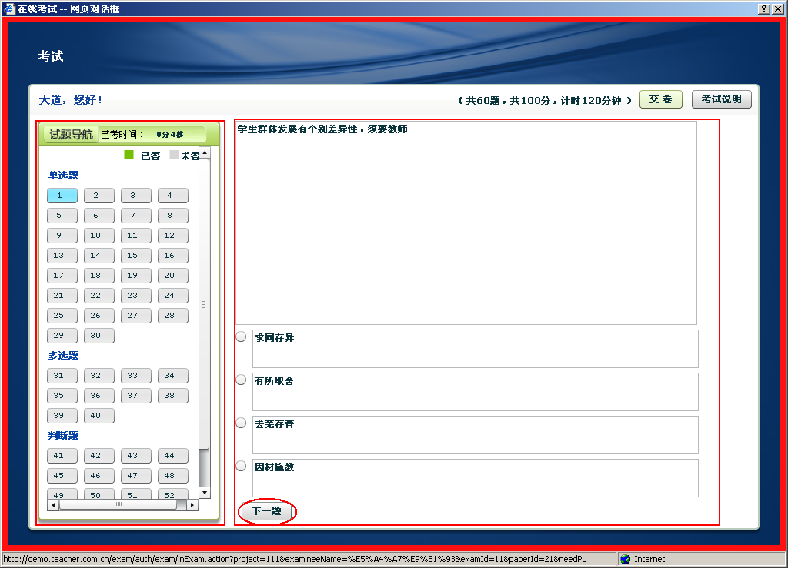
图5
在做试卷的过程中，左侧“试题导航”中的试题序号的灰色小按钮的颜色会发生改变，变成蓝色表示正在答的题目，变成绿色表示已答完的试题，灰色表示未答的题目。(如图6)
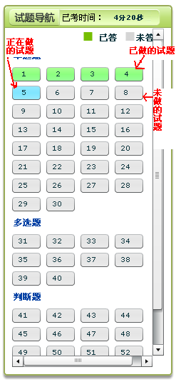
图6

四、交卷，结束考试
在完成所有试题之后（试题导航中的灰色按钮全部变成绿色），点击考试页面右上角的“交卷”即可完成考试。
需要特别说明的是试卷的总时长：总时长即学员答卷时的累计时间；在学员未点击“提交试卷”的情况下，当答卷时间累计到总时长时，系统将自动收卷，成绩为收卷时学员答题数量的正确率情况。学员需要在当堂考试时间内完成考试。

4.西南大学网
西南大学平台学员考试操作指南
一、登录地址：http://home.hnteacher.net:90/Login.aspx

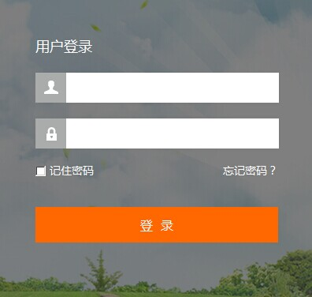
输入帐号
输入密码
点击登录
图一：登录入口

二：点击省平台个人空间界面相应的班级名称跳转进入西南大学学习平台

图二：省平台个人空间界面
点击班级名称进入学习平台

三：点击学习平台入口按钮进入个人空间
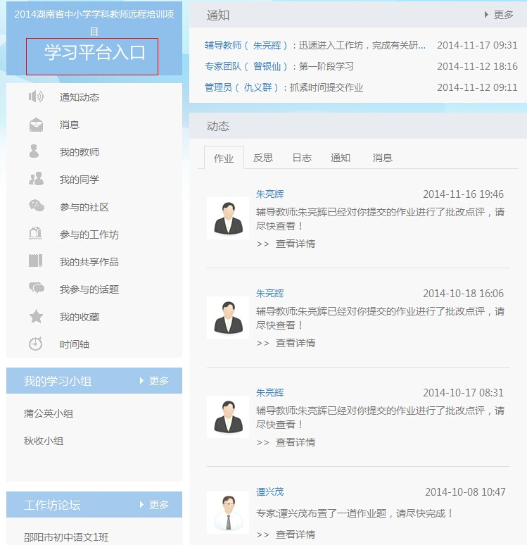
点击学习平台入口进入个人空间
图三：学习平台界面

四：点击个人空间页面的考试按钮进入答题界面
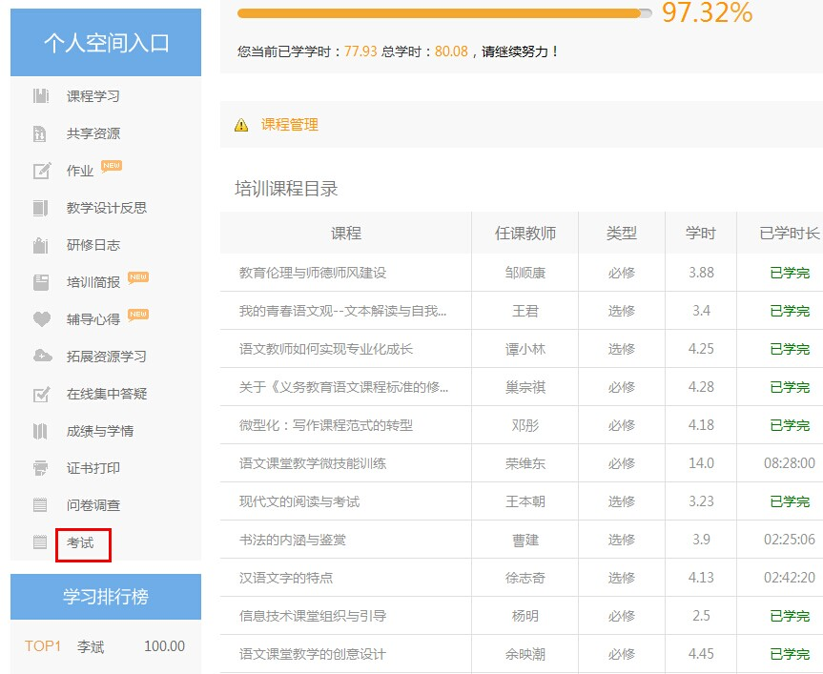
点击考试按钮进入答题界面
图四：个人空间界面
五：点击答题按钮进入答题区域（注：此页面为测试项目界面）
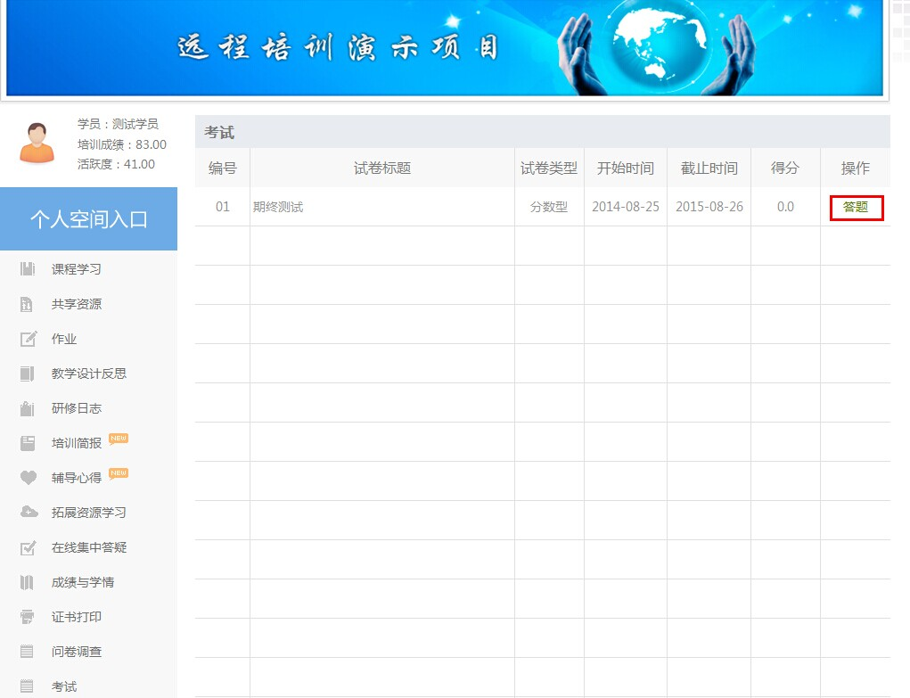
点击答题按钮进入答题区
图五：答题区域界面

六：答完所有题后点击页面下方提交按钮，提交答题试卷（注：此页面为测试项目界面）
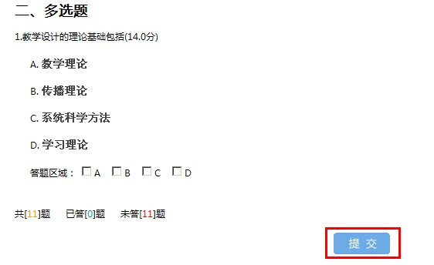
答题完毕后点击提交
图六：答题界面

5.中国教师研修网
一、考试说明
“国培计划（2014）”—湖南省中小学新教师和初中英语教师远程培训在线考试，将于12月1日—7日进行，为了保证大家顺利进行考试，请认真阅读以下内容及操作步骤！
1.考试时间：2014年12月1—7日；补考时间：2014年12月8—14日；
2.考试名：新教师（初中英语）在线考试A卷、B卷
3.考试题型：单选、多选、判断；
4.考试分数：满分100分，60分及格；
5.考试时长：100分钟；
6、考试方式及成绩公布：研修网平台将展示专家提供的多套试题即A、B、C卷，学员选作一套试题即可，考完点击“交卷”完成考试，选作两套以上试题的，将取最高分作为最终成绩。
二、登陆平台
1、登录湖南省中小学教师发展网，打开网址：http://www.hnteacher.net/
2、直接从第一阶段登陆入口跳转。
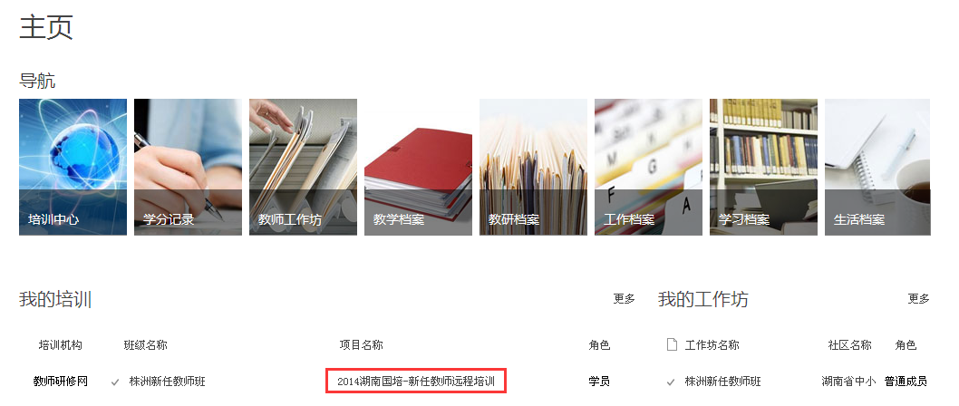
整个流程如下：
进入培训项目 → 去测试 → 答题 → 开始答题 → 交卷（详见截图1-3）
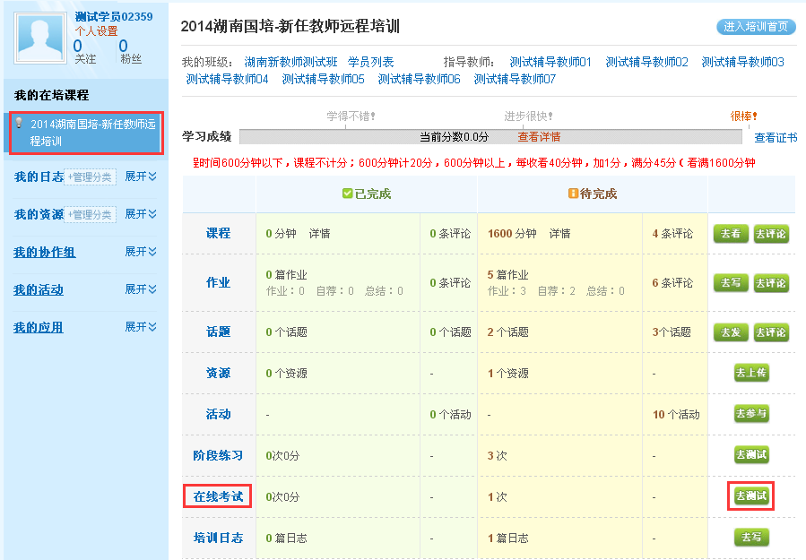
图1
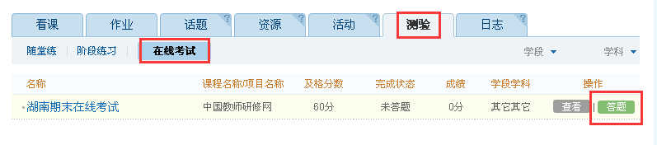
图2
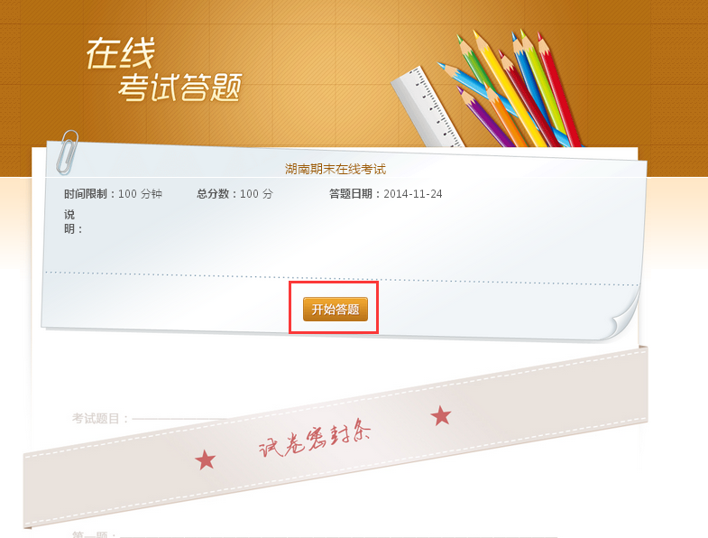
图3

